作業一：Playfair Cipher 加解密系統實作 測試報告
資工三 S1254059 吳佳泰
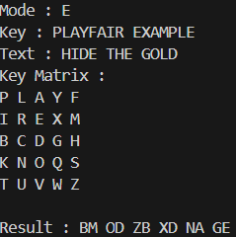
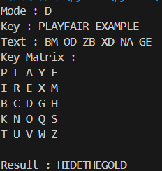
- Key: PLAYFAIR EXAMPLE / Text: HIDE THE GOLD(題目測資)
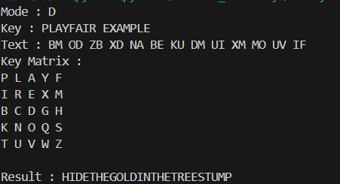
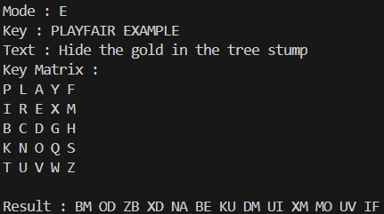
- Key: PLAYFAIR EXAMPLE / Text: Hide the gold in the tree stump (維基百科)

